Področje razširjenega programa: KULTURA IN DRŽAVLJANSKA VZGOJA
IME RaP DEJAVNOSTI/ČAS DEJAVNOSTI | OPIS RaP DEJAVNOSTI | IME IN PRIIMEK UČITELJA | RAZRED | Fotografija
Otroški pevski zbor 1.r | Učenci prepevajo slovenske ljudske in umetne pesmi, otroške izštevanke, igrajo na Orffova glasbila in se ob pesmih učijo preprostih koreografij. Vaje potekajo enkrat tedensko po eno šolsko uro. Cilj je predvsem razvijanje ritmičnega in melodičnega posluha in navajanje na zborovsko petje. Pojejo enoglasne in dvoglasne slovenske, tuje ljudske pesmi in umetne pesmi slovenskih ter tujih avtorjev. Zbor nastopa na šolskih in krajevnih prireditvah, redno pa se udeležujejo tudi območnih revij otroških pevskih zborov. | Saša Goričan | 1., 2.r | 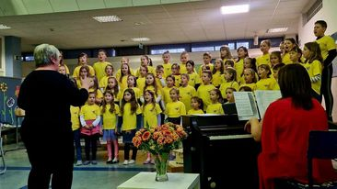
Otroški pevski zbor 2. – 3.r |  |  | 3.r
Opz 4. – 5.r  Mladinski pevski zbor  Prireditev in zbor |  | Janja Kresnik | 4.r – 5.r  6.r – 9.r  1.-6.r Sele
V deželi pravljic  Eko beri  Branje za znanje | Učenci poslušajo pravljice, pesmice, uganke, se o njih pogovarjajo in jih ilustrirajo, ustvarijo svojo pravljico … .  Dejavnosti:  - poslušanje, pogovor in ilustracija prebranih pravljic;  - dramatizacija pravljice;  - ustvarjanje nove pravljice in igra z lutkami;  - ogled predstave;  - doživljanje in poustvarjanje interpretativno prebrane pravljice;  - prepoznavanje prvin pravljic (začetek, konec, preteklik, pravljična števila, osebe …);  - spoznavanje in opazovanje razlik med svetom v katerem živijo, in domišljijskim svetom v književnem besedilu;  - razvijanje zmožnosti vživljanja v osebo (poistovetenje);  - razvijanje domišljije in ustvarjalnega mišljenja. | Saša Goričan, Hedvika Vranjek,  Tjaša Kreuh, Jaroš Bohnec, Katja Pogorelc, Alenka Rebol Kotnik  Simona Štruc | 1.r - 5.r  Sele | 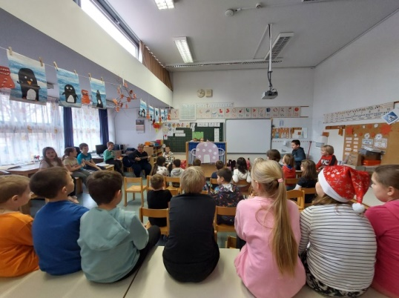
Spretni prsti – ustvarjalnica | Dejavnost združuje učence, ki imajo veselje do ročnega ustvarjanja različnih okrasnih ter uporabnih predmetov. Ustvarjali bomo iz naravnih materialov, ki jih lahko naberemo v naravi, iz odpadnih materialov, iz papirja, kartona, volne, das mase, plastike, itd. | Hedvika Vranjek | 1.r - 5.r | 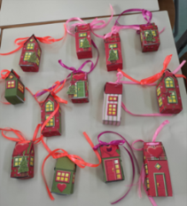
Rokodelnica | Pri rokodelnicah se bomo srečevali ljubitelji ročnih del in ustvarjanja z rokami. Naučili se bomo osnov posameznih ročnih tehnik ter ustvarjali različne zanimive izdelke iz papirja, plastičnih mas, lesa in materialov iz narave | Katjuša Bricman | 1.r - 5.r | 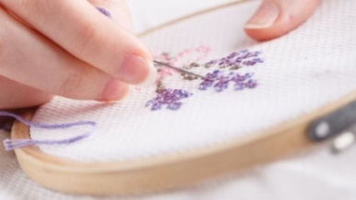
Likovno ustvarjanje | Pri likovni dejavnosti bomo skupaj ustvarjali ter spodbujali ustvarjalnost, raziskovali različne tehnike in materiale ter razvijali otrokov individualni likovni izraz. Skozi risanje, slikanje, kolaž, ustvaranja z das maso, kartoni, bodo učenci razvijali svoje umetniške veščine in se ob enem zabavali ob ustvarjanju svojih unikatnih umetniških del. | Milan Unkovič | 1.r - 5.r | 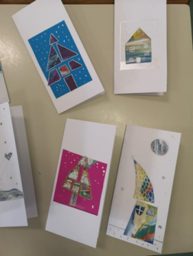
Barvni svet
Folklora | Dejavnost obiskujejo učenci razredne stopnje, ki želijo spoznati slovensko kulturno dediščino – ljudske plese, ljudske pesmi, otroške igre in ljudske običaje. | Katjuša Bricman | 1.r - 5.r
Ozvočenje | Učenci poimenujejo različne posebne priložnosti, kjer uporabijo šolski radio. Znajo pri svojem delu uporabljati mikrofon in mešalno mizo. Utemeljijo pomen zvoka in ozvočenja. Poiščejo pesmi za šolske prireditve (melodično in ritmično). Pripravijo ozvočenje za šolsko prireditev. Primerjajo glasnost zvoka glede na prostor izvajanja nastopov. Ovrednotijo pomen ozvočenja za šolske prireditve. | Branko Merkač | 6.r – 9.r
Prebujam se tako ali drugače – z glasbo, s pravljico | Namen in cilji programa :  Ustvarjanje varnega okolja  Poskrbeti, da učenci v sproščenem in varnem okolju počakajo na začetek pouka.  Spodbujanje aktivnega začetka dneva  Omogočiti različne dejavnosti, ki učence sprostijo, zabavajo, razgibajo in jih hkrati pripravijo na šolski dan.  Podpora učencem pri učenju  Nuditi pomoč pri učenju in domačih nalogah, če se učenci zanjo odločijo ali jo potrebujejo. | Tjaša Kreuh, Katka Šoster, Blaž Petrovič, Hedvika Vranjek, Saša Goričan, Mateja Praznik | 1.r – 5.r | 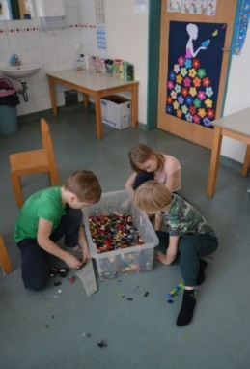
Igramo se | Učence usmerjamo v zdrave načine preživljanja prostega časa, pri čemer jim ponudimo raznolike, prijetne, koristne oblike preživljanja prostega časa in skupaj z njimi poiščemo primerne načine, da bi lahko zdravo uživali sami ali v družbi s prijatelji v varnem okolju.  Med šolskim letom bodo potekale različne dejavnosti: igre s kartami; spretnostne igre; besedne igre; igre s kocko; strateške igre; igre naših dedkov in babic; socialne igre; športne igre; namizne družabne igre | Saša Goričan, Hedvika Vranjek, Katja Pogorelc, Jaroš Bohnec, Nataša Rotovnik Sukič  Simona Štruc | 1.r - 5.r  Sele
Družabne igre | Pri RAP - Družabne igre bodo učenci spoznavali izredno zanimiv svet najrazličnejših družabnih iger. | Nace Pruš | 5.r – 9.r | 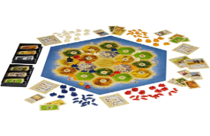
Mediacija | Učenci pridobivajo spretnosti obvladovanja, prepoznavanja in konstruktivnega razreševanja konfliktov.  V različnih igrah vlog ozaveščajo svoje odzive na konflikt in spoznavajo svojo vlogo v odnosu do drugih. Imamo tudi že nekaj učencev, ki so si pridobili naziv vrstniški mediator in s svojim znanjem poskušajo pomagati reševati konflikte, ki nastajajo med učenci | Marijana Habermut  Klavdija Kos | 2.r – 9.r | 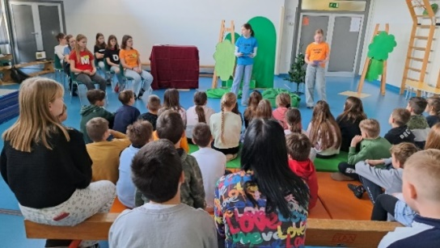
Rdeči križ | Pri urah bomo spoznali delovanje organizacije Rdečega križa. | Živa Zorman | 5.r
Jaz, ti, mi in vsi drugi | Učenci se bodo spoznali z empatijo, vrednotami, s strpnostjo in čustvi. Krepili in razvijali bodo (samo)zaupanje, samozavest, ter spoštovanje in odgovornost do sebe, drugih, vseh živih bitij in do okolja. Skozi razne socialne igre bodo spoznavali različna čustva, se jih naučili razumeti in jih na primeren način izraziti. Krepili bodo tudi razvoj veščin, vrednot in stališč, s katerimi se bodo naučili kulturno in strpno medsebojno sporazumevati. | Tjaša Kreuh | 1.r - 5.r | 
To sem jaz | Učenci bodo skozi različne aktivnosti spoznavali sebe in svoje lastnosti, se učili o različnih odzivih, ki jih lahko osebe doživljajo pri določenih čustvih. Spoznali se bodo s samozavedanjem in z odnosom, ki ga imajo do sebe.  Krepili in razvijali bodo (samo)spoštovanje, (samo)zaupanje in odgovornost do sebe, drugih ter okolja; samouravnavanje svojih čustev; razvoj znanja, veščin, vrednot in stališč, ki se nanašajo na socialno učenje, kulturo pogovora ter medsebojno strpno sporazumevanje. | Mateja Praznik | 3.r | 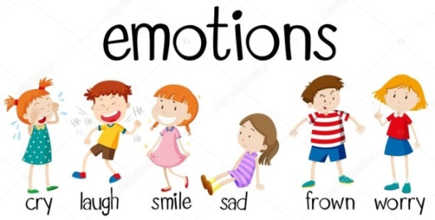
Čuječnost za radovedneže | Urjenje čuječnosti v osnovni šoli pomaga učencem pri boljšem osredotočanju na učno snov, boljšem uravnavanju čustev in razvijanju pozitivne samopodobe. | Katka Šoster | 1.r
Šolski parlament | Učenci bodo pridobivali znanja o demokraciji in vedenja o demokratičnem reševanju problemov. Učenci se bodo urili v prevzemanju odgovornosti za skupnost in komuniciranje v skupini. Okrepili bodo svoje komunikacijske veščine, se urili v izražanju svojega mnenja in sprejemanju mnenj drugih. Izpopolnjevali se bodo v vodstvenih nalogah in spoznavali pomen predstavnikov glasu za večino. | Veronika Gosak
Bazar
tuji jezik angleščina – 1. Razred | Učenci bodo skozi igro, ples, zgodbe in pesmi razvijali slušne ter jezikovne veščine v prvem tujem jeziku. Učenci bodo razvijali senzibilizacijo za prvi tuji jezik, utrjevali in širili besedišče, hkrati pa razvijali svoje domišljijske predstave. | Eni Baćac  Marjeta Lavrinšek | 1.r – 3.r  Sele
Angleški vrtiljak | Dejavnost angleški vrtiljak je namenjen spoznavanju angleškega jezika ter kulture in navad v angleško govorečih državah. Skozi šolsko leto bomo skupaj ali individualno brali angleške knjige ter se o vsebini pogovarjali, pripovedovali, se kreativno izražali (risali, ustvarjali). Kulturo angleško govorečih navad bomo spoznavali tudi skozi angleške pesmice ter ogled avtentičnih video posnetkov, predvsem na temo različnosti med kulturami (prazniki, posebne navade). | Eni Baćac | 1.r – 3.r
2. tuji jezik nemščina | Učenci bodo usvajali in nadgradili osnove sporazumevanja v nemščini. Spoznavali bodo kulturne, geografske in druge značilnosti nemško govorečih dežel. Pri drugem tujem jeziku bodo usvajali in krepili besedišče, govor, jezikovne, slušne in sporočevalne veščine. Vsebine bodo povezovali z drugimi vsebinami (npr. IKT, umetnost, zgodovina, drugi jeziki, geografija). Učenci bodo usvajali in utrjevali tuji jezik, si bogatili besedni zaklad, hkrati pa razvijali učne strategije in znanje medpredmetno povezovali. | Bernarda Zlodej/nadomešča Janja Pogorelc, Mihaela Hozjan | 4.r – 9.r | 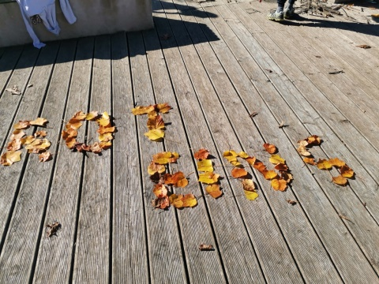
NIP nemščina
Nemški bralni izziv |  | Eni Baćac, Mihaela Hozjan, Bernarda Zlodej/nadomešča Janja Pogorelc | 8.- 9.r  7.r
Bralna značka (angleška in nemška) |  | Bernarda Zlodej/nadomešča Janja Pogorelc | 4.-6.r
NIP francoščina | Pri tem predmetu bomo spoznavali slovnične strukture, besedišče, osvojili osnove izgovorjave ter krepili učenčeve kompetence, da bodo lahko poslušali, brali in se sporazumevali v francoščini. Način dela bo osredotočen na učenca in na njegove potrebe ter interese. Poučevanje francoščine kot tujega jezika temelji na komunikacijskem pristopu. Učitelj pripravlja vsebine, ki so vezane na sporazumevanje s tujimi govorci v vsakdanjih okoliščinah. Delo v razredu temelji na sporazumevanju, komunikaciji in krepitvi sporazumevalne zmožnosti učencev v tujem jeziku. Pouk pa ne bo temeljil samo na spoznavanju jezika in jezikovnih struktur, temveč bo osredotočen na ozaveščanju učencev o medkulturnosti in strpnosti do drugih kultur. Preko pouka francoskega jezika se učenec oblikuje v razgledano osebnost in krepi svoje kognitivne in sporazumevalne zmožnosti. | Jan Garbus | 7.r – 9.r

